**Szampon z komórkami macierzystymi**

**Masz problem z wypadającymi włosami? <strong>Szampon z komórkami macierzystymi</strong> to coś dla Ciebie!**

**Szampon z komórkami macierzystymi - walka z wypadaniem włosów**

Piękne, długie i lśniące włosy to marzenie każdej kobiety. Chcemy mieć wyjątkową fryzurę, w której nie tylko będziemy czuły się dobrze, ale również fantastycznie wyglądały. Wiele z nas boryka się z problemem cienkich i wypadających włosów - jest na to jednak dobry sposób! **Szampon z komórkami macierzystymi** stworzony został dla tych z nas, które posiadają włosy ze skłonnością do wypadania lub po prostu wolno rosnących. Jak działa i co w nim wyjątkowego? Przekonaj się, czytając nasz dzisiejszy artykuł!

**Piękna fryzura już dziś!**

Zadaniem *szamponu z komórkami macierzystymi* jest przede wszystkim stymulacja cebulek włosów do wzrostu. Oprócz tego hamuje on wypadanie włosów. Zastanawiasz się na pewno, co znajduje się w jego składzie, skoro ma on tak niesamowite działanie. Odpowiedź jest bardzo prosta. Zawiera on komórki macierzyste roślin - głównie owoców jabłoni. Wzbogacony został on m.in. biotyną, cyrkonią, wyciąg z czerwonych alg. To wszystko sprawia, że [szampon z komórkami macierzystymi](https://sklep.centrumzdrowegowlosa.pl/szampony-przeciw-wypadaniu-wlosow/289-szampon-z-komorkami-macierzystymi-seboradin.html) daje fantastyczne efekty, które zachwycą Cię już po kilku użyciach.

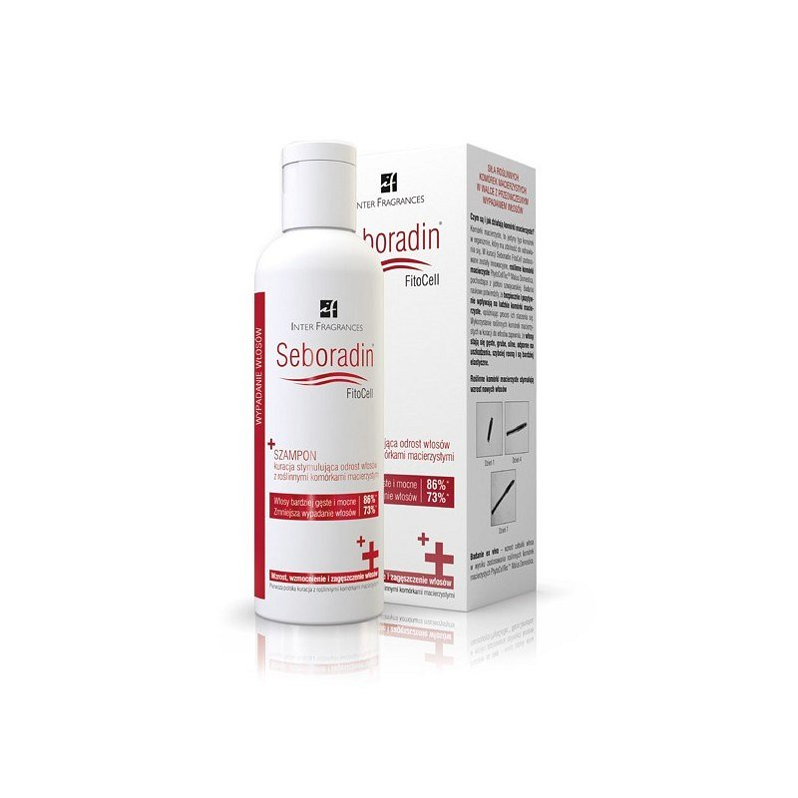

Dostępny w Centrum Zdrowego Włosa.